SCUOLA | COMUNE | CODICE  A CURA DELL’UFF. ED. FISICA

GIOCHI SPORTIVI STUDENTESCHI

ISCRIZIONE FASE PROVINCIALE DI NUOTO
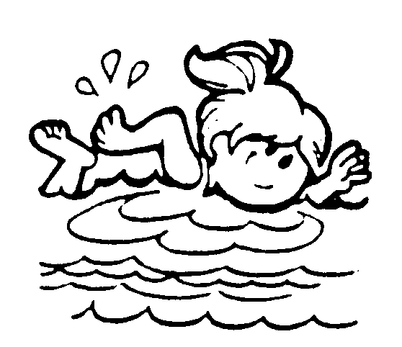COMPOSIZIONE SQUADRA (barrare con una “X”)
 ALLIEVE  ALLIEVI JUNIORES F.  JUNIORES M.
GARA | COGNOME E NOME | DATA DI NASCITA  G. M. A.
STAFFETTA  6 X 50 S.L. | 1.
STAFFETTA  6 X 50 S.L. | 2.
STAFFETTA  6 X 50 S.L. | 3.
STAFFETTA  6 X 50 S.L. | 4.
STAFFETTA  6 X 50 S.L. | 5.
STAFFETTA  6 X 50 S.L. | 6.
50 s.l.
50 dorso
50 rana
50 farfalla
 | 1.
Staffetta | 2.
4 X 50 MISTI | 3.
 | 4.

Si dichiara che gli alunni sopra elencati sono regolarmente iscritti e frequentanti questo Istituto e in possesso del prescritto accertamento sanitario per la pratica sportiva non agonistica.
Docente accompagnatore ............................................................
Alunno con compiti di giuria………………………………….
DATA………………………………….
Il Dirigente scolastico

.....................................

